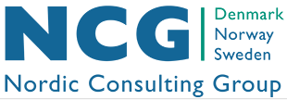

––––––––––––––––––––––––––––––––––––––––––––––––––––––––––––––––––––––––––––––––––

Dansk-Arabisk
Partnerskabsprograms Kommunikationsfond

Retningslinjer for ansøgning om midler
til kommunikationsaktiviteter

Forord
Dansk-Arabisk Partnerskabsprograms (DAPP) kommunikationsfond er finansieret af Udenrigsministeriet og giver støtte til kommunikationsaktiviteter vedr. DAPPs indsatser for at skabe bedre liv for unge i Marokko, Tunesien, Egypten og Jordan med fokus på jobskabelse og menneskerettigheder.

Denne vejledning beskriver, hvad fonden dækker, hvad dens formelle krav er, og hvilke kriterier der ligger til grund for vurderingen af den enkelte ansøgning. Derudover omhandler vejledningen administrative krav til de godkendte kommunikationsaktiviteter.

Den endelige beslutning om tildeling af støtte foretages af en bevillingskomité, som består af ét medlem fra Udenrigsministeriets DAPP-team, ét medlem fra hver af de to DAPP-konsortier samt to eksterne eksperter i dokumentarisme og journalistik.

Vejledningen er godkendt af Udenrigsministeriet og vedligeholdes og ajourføres af fondens sekretariat. Den gældende version og dens bilag findes på www.dapp.dk. Fondens sekretariat kan kontaktes for opklarende spørgsmål på ncg@ncg.dk.

Indholdsfortegnelse

1. Fondens organisering og principper 1
2. Formål 2
3. Baggrund om DAPP 2
4. Hvem kan søge 2
5. Ansøgningstidspunkt og -beløb 3
6. Hvad kan der søges til 3
7. Vurderingskriterier 4
8. Bevillingsproces 5
9. Forvaltning af kommunikationsaktiviteter 6
10. Indsigelser over afgørelser 7

Bilag

Bilag 1: Bevillingskomitéens kommissorium
Bilag 2: Ansøgnings- og budgetformat (findes også som et separat dokument)
Bilag 3: Vurderingsskema/-notat til bevillingskomitéen
Bilag 4: Aftaleskabelon (findes også som et separat dokument)
Bilag 5: Anti-Corruption Code of Conduct
Bilag 6: Anti-harassment Policy
Bilag 7: Rapporteringsformat (findes også som et separat dokument)
Bilag 8: Revisionsinstruks (findes kun som et separat dokument)

Budget og rapporteringsformatet i Microsoft Excel anvendes sammen med bilag 2 og bilag 7

Fondens organisering og principper
DAPP Kommunikationsfond (herefter ”fonden”) administreres af Nordic Consulting Group (NCG) med følgende administrative adresse:

DAPP Kommunikationsfond
v/Nordic Consulting Group
Jemtelandsgade 1
2300 København S
Telefon: 4371 6200
Website: dapp.dk ncg.dk
E-mail: info@dapp.dk og ncg@ncg.dk
CVR 1285 2371

Fonden administreres i henhold til kontrakt mellem NCG og Udenrigsministeriet og håndteres primært af et sekretariat, som ledes af en koordinator og understøttes af en fund management assistent. Begge er deltidstilknyttede og understøttes af NCG i dets varetagelse af de administrative og projektrelaterede opgaver. Derudover kan sekretariatet i henhold til de årlige arbejdsplaner og budgetter tilknytte ekstern støtte på ad hoc basis.

Sekretariatet er overfor NCG’s direktør og dernæst bestyrelsen ansvarlig for samtlige af fondens økonomi- og administrationsopgaver, som omfatter:

- At fondens virksomhed udføres i overensstemmelse med NCG’s kontrakt med Udenrigsministeriet.
- At fondens aktiviteter gennemføres og administreres i overensstemmelse med gældende statslige forvaltningsregler.
- At fondens aktiviteter og administration er tilrettelagt på den mest hensigtsmæssige måde i relation til resultater, økonomi og administration.
- At fondens data håndteres og administreres i henhold til gældende GDPR-aftaler og som foreskrevet i separat aftale mellem NCG og Udenrigsministeriet.

Udenrigsministeriet er ikke en part til aftaler imellem fonden og tredjepart og kan ikke holdes ansvarlig for fondens aktiviteter udøvet af NCG, tredjepart, eller andre aktører og interessenter. Udenrigsministeriet kan derfor heller ikke holdes finansielt ansvarlig for eller kræves engageret i direkte eller indirekte tab som følge af fondens aktiviteter.

Formål
Fonden er finansieret af Udenrigsministeriet og har til formål at udbrede kendskabet til og forståelsen af DAPP-programmets bidrag til at skabe bedre livsvilkår for unge mennesker i Mellemøsten og Nordafrika (MENA). Midler fra fonden udbydes i åben konkurrence og henvender sig til individer, organisationer og virksomheder, der på nytænkende og effektive måder kan udbrede kendskabet til DAPP-programmets indsatser for unges menneskerettigheder og beskæftigelse, særligt blandt beslutningstagere og politiske og kulturelle meningsdannere i Danmark.

Baggrund om DAPP
DAPP har siden 2003 arbejdet med partnerorganisationer i MENA-regionen som led i den generelle danske udenrigs- og udviklingspolitik. Fonden er en del af en ny fase af DAPP (2022-2027), som fokuserer på at sikre et bedre liv for unge ved at styrke jobskabelse, basale rettigheder og civilt engagement i de fire DAPP-fokuslande Marokko, Tunesien, Jordan og Egypten, hvor to tredjedele af befolkningerne er under 30 år og ungdomsarbejdsløshed er et stort problem.

DAPP (2022-2027) består af to konsortier. Det ene har hovedfokus på menneskerettigheder og inklusion, det andet har fokus på jobskabelse og iværksætteri. Konsortiet for menneskerettigheder og inklusion er ledet af organisationen DIGNITY med Dansk Institut for Menneskerettigheder, International Media Support og KVINFO som partnere i selve konsortiet. Konsortiet for jobskabelse og iværksætteri er ledet af organisationen PlanBørnefonden med MS ActionAid, GAME og Dansk Erhverv som partnere i selve konsortiet. Hvert konsortium har foruden en række partnere i Danmark og DAPP-fokuslandene, som de samarbejder med.

Hvem kan søge
Fonden har et årligt tema og er åben for samtlige ansøgere, som kan sandsynliggøre, at de kan skabe kommunikationsaktiviteter, som kan hjælpe med til at øge viden om og ændre holdning til indsatser under DAPP. Følgende kan søge midler fra fonden:

- Civilsamfundsorganisationer.
- Virksomheder og erhvervsdrivende fonde. Virksomheden eller fonden må dog ikke anvende kommunikationsaktiviteten til at tjene penge eller til dækning af omkostninger, der må anses for at være sædvanlige omkostninger i forbindelse med virksomhedens eller fondens drift.
- Professionelle mediefolk.
- Studerende eller andre med en interesse for kommunikation og/eller MENA-regionen.

Alle ansøgere skal have juridisk og organisatorisk hjemsted samt aktiviteter i Danmark og kunne modtage fondens midler på en konto i Danmark, men der er ikke noget krav om, at ansøger skal have vedtægter eller reviderede regnskaber.

Partnere, som implementerer aktiviteter under et af de to DAPP-konsortier, kan ikke søge.

Ansøgningstidspunkt og -beløb
Der er som hovedregel en årlig udbuds- og ansøgningsrunde i hvert af årene 2023-2027, som typisk er i marts og april måned med forventet start i juni eller juli. Sekretariatet har dog mulighed for flere årlige runder alt efter fondens midler.

Det mindste ansøgningsbeløb er 50.000 kroner, og det maksimale er 750.000 kroner.

Kommunikationsaktiviteterne skal som udgangspunkt være fuldt afviklet inden for en 12 måneders periode. Dog kan der i særlige tilfælde gives tilladelse til en længere implementeringsperiode, hvis det er afgørende for den specifikke aktivitet. Ingen aktør kan bevilges mere end én kommunikationsaktivitet per år, men det er muligt at søge om opfølgende aktiviteter. Disse vurderes på lige fod med alle andre ansøgte kommunikationsaktiviteter ved den næste ansøgningsrunde.

Potentielle ansøgere kan få rådgivning af sekretariatet for at skabe stærke aktiviteter, som falder under fondens formål og vurderingskriterier. Denne rådgivning kan opnås både gennem informationsmøder samt gennem personlig samtale med fondens koordinator.

Ansøgnings- og budgetformat i bilag 2 skal anvendes for at en ansøgning kan komme i betragtning.

Hvad kan der søges til
Der kan søges støtte til aktiviteter i Danmark, som kan involvere besøgsrejser i forbindelse med aktivitetens gennemførelse. Der kan alene søges til aktiviteter, som relaterer sig til DAPPs indsatser for jobskabelse og menneskerettigheder i et eller flere af de fire DAPP-lande - Marokko, Tunesien, Egypten og Jordan.

Eksempler på aktiviteter, der kan tildeles støtte, er produktion af dokumentarfilm, podcasts, artikler, festivaler, fotoudstillinger og andre kunst- og kommunikationsaktiviteter. Det er en del af fondens målsætning at afsøge innovative kommunikationsformer, så ansøgere skal ikke føle sig bundet af ovennævnte eksempler. Følgende liste specificerer, hvilke udgifter der kan søges støtte til:

- Rejseomkostninger, f.eks. fly, forsikring, visa, ophold, forplejning og CO2-kompensation.
- Udgifter til oversættelse og tekstning.
- Leje og forsikring af udstyr, der er nødvendigt for at gennemføre aktiviteten.
- Udgifter til aktiviteter og materialer, fx kampagneaktiviteter, tryk/print, mobilisering af frivillige, redigering af publikationer, produktion og udbredelse af dokumentarfilm, podcast eller digitale værktøjer, SoMe.
- Udgifter til lokale services såsom fotografer eller producere i de fire DAPP-lande.
- Udgifter relateret til at indgå i netværk og samarbejde med andre for at udføre aktiviteten.
- Udgifter til leje af lokaler, platforme mm. til afholdelse af aktiviteter.
- Ansøgers løn og professionelle honorarer, f.eks. til koordinering og/eller produktion af materialer, kommunikation, udbredelse, webudvikling.

Professionelle honorarer og/eller lønudgifter afholdt af tredjepart skal relateres til den enkelte aktivitetstype og indgå som en del af budgettet for denne. For eksempel er udgifter til en tredjeparts oversættelse i forbindelse med aktiviteter og/eller materialer en del af punkt fire nævnt ovenfor: ”Udgifter til aktiviteter og materialer”.

Følgende aktiviteter kan ikke støttes:

- Kommunikationsaktiviteter, som har fundraising, indsamling eller medlemshvervning som hovedformål.
- Kommunikationsaktiviteter med et helt eller delvist mål om at udbrede partipolitiske eller religiøse budskaber.
- Kommunikationsaktiviteter med markedsføring og kommercielle interesser som hovedformål.

Der kan maksimalt faktureres otte timer per hverdag. Der kan indregnes otte timer per weekenddag, hvis denne bruges til kommunikationsaktivitetens udførelse f.eks. i forbindelse med events. Rejsetid skal beregnes efter den tid rejsen tager, dog maksimalt otte timer per dag.

Rejser i Danmark følger statens cirkulærer for tjenesterejser og satsreguleringer, mens rejser i udlandet følger Europakomissionens gældende regler og satser. Omregning til danske kroner følger satserne på https://commission.europa.eu/funding-tenders/procedures-guidelines-tenders/information-contractors-and-beneficiaries/exchange-rate-inforeuro_en.

Ansøger skal udspecificere budgettet for delaktiviteterne, hvis der er flere (principielt) enkeltstående aktiviteter indenfor den ansøgte kommunikationsaktivitet.

Vurderingskriterier
Samtlige ansøgere bedømmes først ud fra, hvorvidt de opfylder de generelle administrative mindstekrav og dernæst, hvorvidt de bidrager til fondens målsætning.

Følgende administrative mindstekrav skal således opfyldes for, at en ansøgning kan komme i betragtning:

- Den ansøgte kommunikationsaktivitet skal adresse årets tema.
- Standardformater for ansøgning og budget skal være benyttet (bilag 2)
- Ansøgningen skal være modtaget af sekretariatet inden deadline, og det ansøgte beløb skal falde inden for de nævnte grænser i afsnittet ”5. Ansøgningstidspunkt og -beløb”.
- Den ansøgende organisation eller enkeltperson skal opfylde de formelle krav angivet i afsnittet ”4. Hvem kan søge”.
- Det ansøgte skal falde under kriterierne i afsnittet ”6. Hvad kan der søges til”.
- Ansøgningen indeholder overvejelser angående egen og eventuelle kilders og samarbejdspartneres sikkerhed i forbindelse med eventuelle rejser til et eller flere DAPP-lande.

Nedenfor beskrives de kommunikative mindstekrav, som først sekretariatet og dernæst bevillingskomitéen benytter til at vurdere alle ansøgninger, som opfylder de administrative mindstekrav. Det er vigtigt, at ansøgere overvejer alle kriterierne, idet disse vil blive anvendt på tværs af de accepterede ansøgninger. Kriterierne er samtidig grundlaget for en prioritering blandt de indkomne ansøgninger, hvis der er flere ansøgninger end midler.

Vurdering af forslagets formål, relevans og mulige effekt:
- Sammenhæng mellem aktivitetens mål og dens metoder.
- Sammenhæng mellem målgruppen for kommunikationen og de aktiviteter, der ansøges om støtte til.
- Klarhed om, hvilke mennesker aktiviteten søger at - og rent faktisk realistisk kan - nå ud til. Hvorfor er den eller de målgruppe(r), de(n) mest relevante og interessante for netop denne aktivitet?
- Er aktivitetens emner, metoder, medier eller form nytænkende? Er det sandsynligt, at aktiviteten vil kunne skabe omtale i relevante medier eller miljøer på grund af denne nytænkning?
- Inddrager aktiviteten stemmer/kunstnere/kommunikatører fra DAPP-landene på en væsentlig og relevant måde?
- Er det sandsynligt, at aktiviteten på en troværdig måde vil kunne fange og kommunikere kompleksisterne involveret i at skabe bedre liv for unge i de fire DAPP-lande?
- Hvilken effekt forventes efter aktiviteten, og hvordan vil ansøgeren dokumentere den effekt? Hvilken form forventes effekten at antage seks måneder eller et år efter implementeringen af aktiviteten?
- Er det sandsynligt, at aktiviteten vil skabe engagement omkring DAPP-programmet i Danmark?
- Sigtes der mod, at aktiviteten skal henvende sig til et publikum i et eller flere af de fire DAPP-lande eller på anden vis spille en rolle der?

Derudover foretages der en vurdering af, hvorvidt der er en tilfredsstillende omkostningseffektivitet, herunder forholdet mellem budgetposterne set i forhold til den forventede effekt.

Sekretariatet vil med skyldigt hensyn til det ansøgte beløb vurdere ansøgerens kapacitet til at administrere og regnskabsføre for det ansøgte beløb. Sekretariatet kan i den forbindelse anmode om information angående ansøgers økonomiske forhold.

Bevillingsproces
Sekretariatet efterprøver i første omgang, hvorvidt ansøgningen opfylder fondens administrative mindstekrav. Forslaget vil blive afvist administrativt, hvis det ikke opfylder de formelle betingelser. Sekretariatet forbeholder sig dog ret til at kontakte ansøgere, hvis den manglende information vurderes at skyldes en forglemmelse.

Fondens sekretariat scorer efterfølgende de enkelte ansøgninger i henhold til de kommunikative mindstekrav på en pointskala fra et til fem på hvert af de nævnte kriterier. Fonden forbeholder sig retten til at indhente uvildig bistand, hvis mængden af ansøgninger eller aktivitetens karakter måtte tilsige dette.

Der udarbejdes et vurderingsskema/-notat (bilag 3) for samtlige ansøgninger. Notatet danner udgangspunkt for bevillingskomitéens senere arbejde, idet denne foretager den endelig vurdering jævnfør komitéens kommissorium, der er vedhæftet som bilag 1. Fondens koordinator deltager ikke i bevillingskomitéens godkendelsesproces.

Der udtages tilfældige stikprøver iblandt vurderingerne for kvalitetskontrol af en udenforstående inden vurderingerne fremsendes til bevillingskomitéen

Samtlige notater tilgår bevillingskomitéen til information, men en godkendelse afhænger ikke alene af den samlede score. Komitéen har således mandatet til at vælge blandt samtlige ansøgninger, som opfylder de administrative mindstekrav. Hvis der er flere ansøgninger, end komitéen med rimelighed kan forventes at gennemgå, kan sekretariatet imidlertid fastsætte et scoringsminimum for at indstille ansøgningerne til bevillingskomitéen.

I tillæg hertil vil komitéen i sine endelige beslutninger henholde sig til fondens fem strategiske prioriteter som er, at kommunikationsaktiviteten skal:

- Skabe engagement.
- Sikre outreach.
- Være innovativ.
- Være troværdig.
- Facilitere partnerskaber.

Bevillingskomitéen kan som en del af sit arbejde kræve, at en endelige bevilling afhænger af, at ansøgeren laver mindre tilpasninger. Disse kan dog aldrig være materielle, idet dette vil tilsidesætte principperne for en åben og transparant udbudsproces.

Behandlingstiden for alle ansøgninger forventes at være cirka seks uger. Den endelige afgørelse sendes skriftligt til ansøgeren.

Forvaltning af kommunikationsaktiviteter
Samtlige godkendte ansøgere indgår en aftale med fondens administrator, NCG, hvor det godkendte aktivitetsforslag udgør et bilag til aftalen. Skabelon til aftalen er vedhæftet som bilag 4.

Fonden vil som udgangspunkt udbetale et forskud op til 100 procent af aktivitets- og eventomkostningerne samt op til 50 procent af lønninger og/eller det professionelle honorar. Det eksakte beløb afgøres i henhold til aktivitetens karakter, løbetid samt en almindelig kreditvurdering af ansøgeren. Det resterende beløb udbetales i forbindelse med den endelige rapportering og afregning iht. bilag 7.

Ansøger kan under aktivitetens udførelse, og uden forudgående aftale med fonden, overskride enten udlægsposterne eller en delaktivitets budget med op til 10 procent, men det totale beløb skal holdes indenfor det aftalte beløb. Der kan under ingen omstændigheder overføres midler imellem budgettet for løn/professionelle honorarer og udlæg.

Alle udlæg skal dokumenteres ved originale bilag, og der skal være timesedler til godtgørelse af de leverede antal timer. Disse skal indsendes til fonden i forbindelse med slutrapportering, medmindre fonden har anmodet ansøgeren om at aflægge et revideret regnskab jævnfør revisionsinstruksen i bilag 8.

Det påhviler ansøger at underskrive følgende påtegning på de finansielle udgiftsopstillinger i forbindelse med slutrapporteringen:

”Undertegnede bekræfter herved rigtigheden af opstillingerne ”Udgift/forbrug per delaktivitet” og ”Udgift/forbrug per budgettype”. Undertegnede bekræfter ligeledes, at samtlige udgifter er afholdt til understøttelse af den bevilgede DAPP-kommunikationsaktivitet. Samtidig vedlægges dokumentation af samtlige udlæg som originalt bilag.”

Alle udbetalinger sker i henhold til faktura, som skal følge det format, som er fastlagt i aftalegrundlaget. Det skal tilsikres, at fakturaen indeholder moms, idet aktiviteterne anvendes i Danmark og derfor ikke kvalificerer for fritagelse iht. momsloven.

Det påhviler den succesfulde ansøger at:
- Efterleve fondens Anti-corruption Code of Conduct, som er vedhæftet som bilag 5 og yderligere vedhæftes aftalen.
- Efterleve fondens Anti-harassment policy, inclusive PSEAH, som er vedhæftet som bilag 6 og yderligere vedhæftes aftalen.
- Omgående at informere fonden, hvis der opstår mistanke om misbrug, tyveri, korruption eller anden finansiel irregularitet.
- Omgående at informere fonden, hvis der opstår mistanke om krænkende adfærd.
- Omgående at informere fonden om forhold, som kan medføre en forsinkelse på mere end 30 kalenderdage, eller som gør, at den bevilgede kommunikationsaktivitet ikke kan udføres som bevilget eller ikke er i stand til at levere de forventede resultater.
- Omgående informere fonden, hvis der sker økonomiske forhold, som gør, at det ikke er muligt at udføre kommunikationsaktiviteten inden for de godkendte budgetmæssige rammer, og/eller det er nødvendigt at justere budgettet ved at overføre midler mellem de bodkendte budgetposter.
- At samtlige deltagere, såvel medvirkende som producerende, er tilstrækkeligt forsikret.
- At der er tilstrækkelige forholdsregler i forbindelse med eventuelle rejser til DAPP-landene.
- Overholde databehandlingsaftaler iht GDPR.

Hvis ansøgere i forbindelse med kommunikationsaktiviteten behandler data på vegne af andre, skal dette efterfølgende rapporteres til fonden for registrering som underdatabehandler på NCG’s databehandlingsaftale med Udenrigsministeriet. Hvis ikke den succesfulde ansøger behandler data på vegne af andre, så er databehandleraftale ikke nødvendigt, dog skal der altid indhentes samtykke fra medvirkende i kommunikationsaktiviteterne.

Ansøgeren skal ved slutrapporteringen anvende rapporteringsformatet i bilag 7, som også dækker den finansielle rapportering.

Indsigelser over afgørelser
Bevillingskomitéen er alene om at afgøre, hvilke aktiviteter der skal tildeles støtte. Samtlige ansøgere, såvel bevilgede som afviste, har retten til at klage over afgørelsen indtil fire uger efter, de har modtaget bevillingskomitéens afgørelse.

Enhver klage skal være skriftlig og sendes til NCG på fondens adresse eller e-mail ncg@ncg.dk.

Bilag 1: Bevillingskomitéens kommissorium

Kommissorium for DAPPs Kommunikationsfonds bevillingskomité

Baggrund
DAPP-programmet har siden 2003 arbejdet med partnerorganisationer i MENA-regionen som led i den generelle danske udenrigs- og udviklingspolitik. Kommunikationsfonden er en del af en ny fase af DAPP (2022-2027), som fokuserer på at sikre et bedre liv for unge ved at styrke jobskabelse, basale rettigheder og civilt engagement i de fire DAPP-fokuslande Marokko, Tunesien, Jordan og Egypten, hvor to tredjedele af befolkningerne er under 30 år og ungdomsarbejdsløshed er et stort problem.

DAPP (2022-2027) består af to konsortier, hvor det ene har hovedfokus på menneskerettigheder og inklusion, det andet har fokus på jobskabelse og iværksætteri. Konsortiet for menneskerettigheder og inklusion er ledet af organisationen DIGNITY med Dansk Institut for Menneskerettigheder, International Media Support og KVINFO som partnere i selve konsortiet. Konsortiet for jobskabelse og iværksætteri er ledet af organisationen PlanBørnefonden med MS ActionAid, GAME og Dansk Erhverv som partnere i selve konsortiet. Hvert konsortium har foruden en række partnere i Danmark og DAPP-fokuslandene, som de samarbejder med.

Under DAPP 2022-2027 følger DAPP kommunikationsfond (herefter fonden), som er finansieret af Udenrigsministeriet og administreres af Nordic Consulting Group (NCG). Fonden uddeler årligt midler til kommunikation om DAPP-programmets indsatser i de fire fokuslande. Fondens midler kan søges af individer, organisationer og virksomheder, der på nytænkende og effektive måder kan udbrede kendskabet til og forståelsen af DAPP-programmets indsatser for menneskerettigheder og jobskabelse særligt blandt beslutningstagere og politiske eller kulturelle meningsdannere.

Fonden har en bevillingskomité (herefter komitéen) med ansvar for at tage beslutninger om tildeling af fondens midler.

Komitéens rolle og sammensætning
Komitéens rolle er at gennemgå modtagne ansøgninger og tage endelig beslutning om tildeling af midler. Desuden skal komitéen hvert år, efter oplæg fra fondens sekretariat (herefter: sekretariatet), vælge et overordnet tema, som alle ansøgninger skal passe ind under. Sekretariatet vil, efter konsultationer med UM, DAPP-partnerne og DAPP MEAL Unit, præsentere komitéen for et udvalg af muligheder, hvorefter komitéen vil tage den endelige beslutning om årets tema.

Komitéen er sat sammen således, at der sikres diversitet i viden og erfaring blandt medlemmerne. Den består af:

- Én person fra UMs DAPP-team (forperson)
- Én person fra DAPPs Human Rights and Inclusion-konsortium
- Én person fra DAPPs Youth Employment and Entrepreneurship-konsortium
- Én specialist i strategisk kommunikation og engagement
- Én specialist i journalistik og dokumentarisme

Sekretariatets rolle
Fondens sekretariat indkalder til og faciliterer møder i komitéen, herunder udarbejder sekretariatet dagsorden i samråd med komitéens forperson og tager og udsender beslutningsreferat. Referat udsendes senest to uger efter afholdte møder. Sekretariatet har desuden til opgave at sikre gennemsigtighed og kvalitetssikring ved vurdering og udvælgelse af ansøgninger til fonden.

Vurdering og udvælgelse af ansøgninger
Sekretariatet foretager den første sortering af ansøgninger, som er en screening for overholdelse af administrative mindstekrav. For så vidt at en ansøgning lever op til de pågældende krav, vil
sekretariatet screene og score den på dens kommunikative substans. De ansøgninger, som vurderes at leve op til de kommunikative mindstekrav, vil blive sendt videre til den sidste sekretariats-screening, hvor finansielle aspekter gennemgås og scores. Ansøgninger, der lever op til de administrative, kommunikative og finansielle krav, vil blive sendt videre til komitéen med dertilhørende score og eventuelle bemærkninger. Fonden laver herefter den endelige udvælgelse af, hvilke ansøgere der skal tildeles midler. Scoren, bemærkninger og begrundelser vil blive gemt af sekretariatet i det tilfælde, at ansøgere udbeder sig forklaring på tildelinger eller afvisninger.

Vurderingskriterier for tildeling af midler
Vurderingskriterierne, der forefindes i dokumentet ”Retningslinjer for ansøgning om midler til kommunikationsaktiviteter”, skal sikre, at alle ansøgninger, som opfylder de administrative mindstekrav, vurderes på et ensartet og gennemsigtigt grundlag. Kriterierne er samtidig grundlaget for en prioritering blandt de indkomne ansøgninger, hvis der er flere ansøgninger end midler. Ud over disse formelle kriterier, vil komitéens medlemmer i deres vurdering af hver enkelt ansøgning tage udgangspunkt i fondens overordnede mål om at støtte aktiviteter, der på nytænkende og effektive måder formår at udbrede kendskabet til DAPP i den danske befolkning, særligt blandt beslutningstagere og politiske og kulturelle meningsdannere. Komitéen vil henholde sig til fondens fem strategiske prioriteter som er, at kommunikationen skal:

- Skabe engagement
- Sikre outreach
- Være innovativ
- Være troværdig
- Facilitere partnerskaber

Komitémedlemmerne indkaldes til tildelingsmøde, der finder sted senest én måned efter deadline for indsendelse af ansøgninger. Datoen fastlægges af sekretariatet og kommunikeres til komitéens medlemmer senest én måned før mødets afholdelsesdato. Ansøgninger og sekretariatets dertilhørende bemærkninger sendes af sekretariatet til komitéen minimum en uge før mødet.

På tildelingsmødet skal komitéens medlemmer nå til enighed om, hvilke ansøgte kommunikationsaktiviteter de vil tildele midler. I løbet af denne samtale vil medlemmer dele, hvor de ser styrker og svagheder ved hver kommunikationsaktivitet. I tilfælde, hvor der ikke er enstemmig enighed, vil hver enkelt ansøgning blive genstand for en afstemning, hvor et flertal vil afgøre, hvorvidt ansøgningen skal tildeles midler eller ej. Alle fem medlemmer skal være til stede for, at der kan tages beslutning om tildeling af midler.

Det er hvert enkelt komitémedlems ansvar at erklære eventuelle interessekonflikter forbundet med vurderingen af enkelte ansøgninger. Hvis et medlem erklærer sig inhabil i en vurdering, vil de resterende fire medlemmer vurdere den pågældende ansøgning.

Rammer for tildeling af midler
Sekretariatet vil samle komiteens feedback og skrive en kort note til hver kommunikationsaktivitet, der bliver tildelt støtte. Denne feedback skal ses som inspiration eller opmærksomhedspointer til ansøgerne, men komitéen kan, hvor det vurderes nødvendigt, kræve, at en endelig bevilling afhænger af, at ansøgeren laver mindre tilpasninger. Disse kan dog aldrig være materielle, idet dette vil tilsidesætte principperne for et åbent og transparant udbud.

Det mindste beløb der ifølge fondens reglement kan tildeles en ansøgning, er DKK 50.000, det største er DKK 750.000. Det samlede beløb for tildelte midler per kalenderår kan ikke overstige det årligt afsatte beløb. I tilfælde af at der er kvalificerede ansøgninger til mere end det afsatte beløb, er det komitéens ansvar at prioritere mellem ansøgningerne.

I tilfælde, hvor de ansøgninger, der af komitéen vurderes som støtte-kvalificerede er mindre end det afsatte beløb, kan komitéen i samråd med sekretariatet vælge at overføre de resterende midler til en anden årlig ansøgningsrunde. Denne runde vil skulle implementeres senest seks måneder efter den foregående runde og vil skulle følge den samme proces som den almindelige ansøgningsrunde beskrevet i dette dokument.

Det er sekretariatets ansvar at gennemgå og godkende støttemodtageres afslutningsrapporter om gennemførte kommunikationsaktiviteter, hvorefter komitéen vil modtage rapportering fra sekretariatet.

Forventet årlig arbejdsbyrde for komitéens medlemmer:
- Indledende og opfølgende møder i løbet af året: Cirka fem timer fordelt på to-tre møder
- Læsning og vurdering af ansøgninger, samt forberedelse af korte, skriftlige kommentarer: Cirka 10 timer. Bemærk, at tidsforbruget på denne opgave vil afhænge af antallet af kvalificerede ansøgninger.
- Tildelingsmøde: Fire timer.
- Samtaler og sparring med bevillingsmodtagere: Individuelt, men ikke overstigende fem timer i løbet af projektperioden.
- Samlet arbejdsbyrde: Op til 24 timer.

Arbejdsbyrden vil nødvendigvis stige, hvis det besluttes at tilføje en anden ansøgningsrunde i løbet af året.

Arbejdet i bevillingskomitéen er fortroligt, og oplysninger fra modtagne ansøgninger og samtaler i komitéen må ikke deles med tredjepart.

Bilag 2: Ansøgnings- og budgetformat

Dansk-Arabisk Partnerskabsprograms Kommunikationsfond
Ansøgning om kommunikationsaktiviteter

Om ansøger (udfyld de grå felter)
Ansøgers navn
Ansøgers adresse
Ansøgers CVR-nr./CPR-nr.
Ansøgers registrering (virksomhed, fond, forening, personlig, andet)
Konto hvortil en eventuel bevilling ønskes overført (bank og kontonummer)

Sekretariatet vil med skyldigt hensyn til det ansøgte beløb vurdere ansøgers kapacitet til at administrere og regnskabsføre for det ansøgte beløb. Sekretariatet kan i den forbindelse anmode om information angående ansøgers økonomiske forhold.

Om kommunikationsaktiviteten (udfyld de grå felter)
1. Titel på forslag (max 20 ord)
2. Forventet start og slutdato
3. Tematisk fokusering af aktiviteten (rettigheder/jobskabelse/generelt) samt
landefokusering af aktiviteten (Marokko, Tunesien, Egypten, Jordan). (Aktiviteten kan godt fokusere på mere end ét land.)
4. Hvordan relaterer aktiviteten sig til årets tema: Generation Z – Os midt imellem?
5. Målgruppe i Danmark (max. 200 ord)
6. Målsætning med aktiviteten (max. 200 ord)
7. Beskriv situationen for de mennesker og den kontekst, som du vil skildre med din kommunikationsaktivitet (max. 250 ord)
8. Beskrivelse af delaktiviteter og ”produkt” (max. 300 ord per delaktivitet)
(punkterne skal matche budgetskemaet)
1 | Beskrivelse af delaktivitet #1 (slet denne tekst) | Produkt #1 (slet denne tekst)
2 | Beskrivelse af delaktivitet #2 (slet denne tekst) | Produkt #2 (slet denne tekst)
3 | Beskrivelse af delaktivitet #3 (slet denne tekst) | Produkt #3 (slet denne tekst)
4 | Beskrivelse af delaktivitet #4 (slet denne tekst) | Produkt #4 (slet denne tekst)
9. Hvorfor og hvordan er du/I kvalificeret og positioneret til at udføre denne kommunikationsaktivitet? (max. 200 ord)
10. Aftaler med relevante platforme/medier for elementer, som skal udgives eller publiceres
11. Hvordan vil du/i med aktiviteten kommunikere og skabe engagement omkring DAPP, særligt blandt beslutningstagere samt politiske og kulturelle meningsdannere i det danske samfund? (max. 200 ord)
12. Hvilken effekt forventes af aktiviteten? Hvordan vil den kunne aflæses, og hvordan vil du dokumentere den? (max. 250 ord)
13. Hvilke forholdsregler har du/i taget eller planlægger du/i at tage i forbindelse med sikkerhed og logistik under et eventuelt ophold i et eller flere DAPP-lande?
14. Hvilke forholdsregler er der i forbindelse med sikkerhed ved samarbejde med lokale partnere (kilder og samarbejdsorganisationer), hvor der kan være en sikkerhedsrisiko for de pågældende aktører?
15. Eksisterende eller forventet kontakt med nogle af DAPP-partnerne i det eller de lande, hvor aktiviteten tager udgangspunkt? Har kontakten påvirket udformningen af ansøgningen? Hvordan?

Om budgettet per delaktivitet (specificeret i separat regneark)
DKK ###.### | Budget uden moms | Evt. anden finansiering
1 Kort version af #8 ovenfor
2 Kort version af #8 ovenfor
3 Kort version af #8 ovenfor
4 Kort version af #8 ovenfor
Total

Om budgettet per budgettype (specificeret i separat regneark)
DKK ###.### | Budget uden moms | Evt. anden finansiering
Rejseomkostninger
Oversættelse og tekstning
Leje og forsikring af udstyr
Aktiviteter og materialer
Lokale services i de fire DAPP-lande
Netværk og samarbejde med andre
Leje af lokaler, platforme mm.
Ansøgers løn og professionelle honorarer
Total

Illustration fra separat Microsoft Excel ark, som skal udfyldes og vedlægges ansøgningen
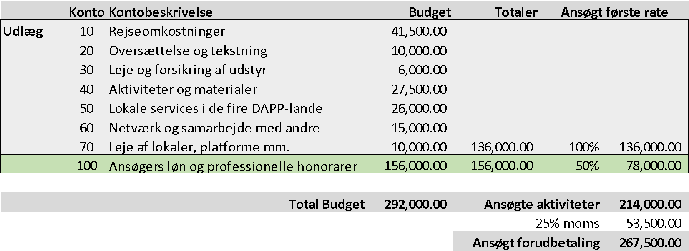

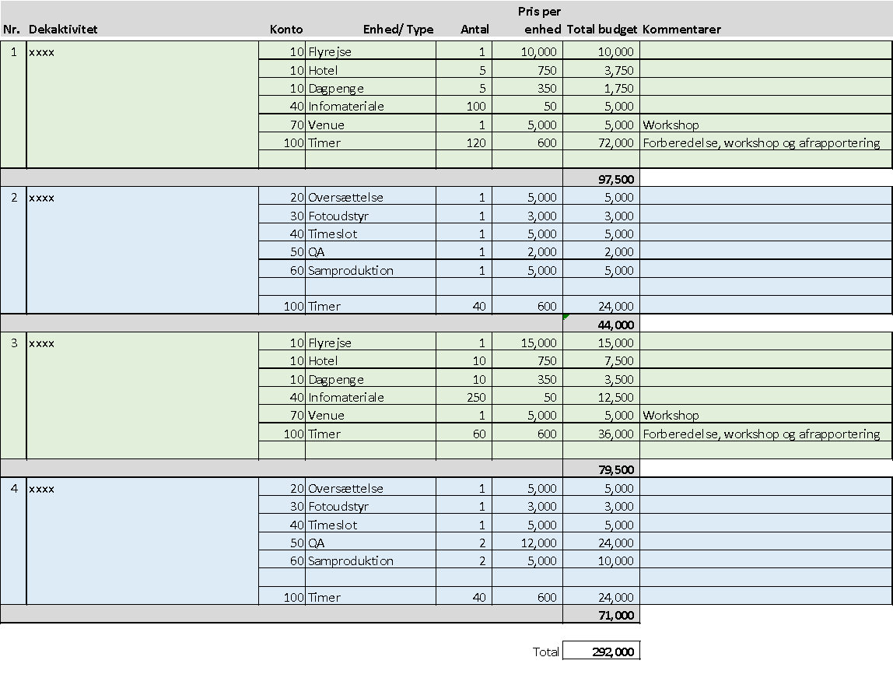

Bilag 3: Vurderingsskema/-notat til Bevillingskomitéen

Dansk-Arabisk Partnerskabsprograms Kommunikationsfond
Vurderingsskema/-nota for kommunikationsaktivitet

Ansøger (udfyld de grå felter)
Ansøgers navn
Ansøgers adresse
Ansøgers CVR-nr./CPR-nr.
Ansøgers registrering (virksomhed, fond, forening, personlig, andet)

Kommunikationsaktiviteten (udfyld de grå felter)
Titel på forslag
Tidsramme
Budget
Tematisk fokusering og lande
Målgruppe i Danmark
Målsætning med aktiviteten

Administrative mindstekrav (udfyld de grå felter)
 | Ja/Nej | Kommentar
1. Er ansøgningen relateret til årets tema?
2. Er fondens standardformat for ansøgning anvendt?
3. Er ansøgningen rettidigt modtaget
4. Er det ansøgte beløb indenfor fondens beløbsgrænser?
5. Er ansøgeren indenfor gruppen af, hvem som kan søge?
6. Har ansøgere juridisk og organisatorisk hjemsted samt aktiviteter i Danmark?
7. Kan ansøger modtage fondens midler på en konto i Danmark?
8. Falder det ansøgte indenfor, hvad der kan søges midler til?
9. Har ansøgeren overvejelser angående egen, partners eller kilders sikkerhed?

Hvis et af spørgsmålene besvares med et ”Nej”, vil ansøgningen blive administrativt afvist.

Kommunikative mindstekrav (udfyld de grå felter) (hvert punkt scores på skalaen 1-5)
1. Sammenhæng mellem aktivitetens mål og dens metoder | 1-5  (10%) | Kommentar
2. Sammenhæng mellem målgruppen for kommunikationen og de aktiviteter, der ansøges om støtte til | 1-5  (10%)
3. Klarhed om, hvilke mennesker aktiviteten søger at - og rent faktisk realistisk kan - nå ud til. Hvorfor er den eller de målgruppe(r), de(n) mest relevante og interessante for netop denne aktivitet? | 1-5  (10%)
4. Er aktivitetens emner, metoder, medier eller form nytænkende? Er det sandsynligt, at aktiviteten vil kunne skabe omtale i relevante medier eller miljøer på grund af denne nytænkning? | 1-5  (10%)
5. Inddrager aktiviteten stemmer/kunstnere/kommunikatører fra DAPP-landene på en væsentlig og relevant måde? | 1-5  (10%)
6. Er det sandsynligt, at aktiviteten på en troværdig måde vil kunne fange og kommunikere kompleksisterne involveret i at skabe bedre liv for unge i de fire DAPP-lande? | 1-5  (10%)
7. Hvilken effekt forventes efter aktiviteten, og hvordan vil ansøgeren dokumentere den effekt? Hvilken form forventes effekten at antage seks måneder eller et år efter implementeringen af aktiviteten? | 1-5  (10%)
8. Er det sandsynligt, at aktiviteten vil skabe engagement omkring DAPP-programmet i Danmark? | 1-5  (10%)
9. Sigtes der mod, at aktiviteten skal henvende sig til et publikum i et eller flere af de fire DAPP-lande eller på anden vis spille en rolle der? | 1-5  (10%)
10. Hvordan er aktivitetens omkostningseffektivitet? | 1-5  (10%)

Vægtet samlet score på: X,X

Elementer udenfor vurderingskriterierne, som gør ansøgningen stærkere
Skabe engagement
Sikre outreach
Være innovativ
Være troværdig
Facilitere partnerskaber

Bilag 4: Anti-Corruption Code of Conduct

Anti-Corruption Code of Conduct

The DAPP Communication Fund (hereinafter the Fund) has adopted zero tolerance on corruption. This entails that all staff, consultants, and collaborative partners upon any suspicion or awareness of cases of corruption involving other staff members, consultants, and/or collaborative partners with whom the Fund cooperate, are obliged to immediately notify the managing director of the Nordic Consulting Group A/S directly.

All our staff members, consultants, and collaborative partners agree that no offer, payment, consideration, or benefit of any kind, which could be regarded as an illegal or corrupt practise, shall be made, promised, sought or accepted - neither directly nor indirectly - as an inducement or reward in relation to activities funded under this agreement, incl. tendering, award, or execution of contracts. Any such practise will be grounds for the immediate cancellation of this agreement/contract and for such additional action, civil and/or criminal, as may be appropriate.

Proper action, including possibly suspension and termination of employment and contracts, and reporting to the police, is taken immediately by the senior management of The Fund on the basis of the available information. This applies to cases in Denmark as well as abroad, regardless of how the information came into the possession of The Fund.

All staff, consultants, and collaborative partners of The Fund will respect and promote the principles of the Code of Conduct presented below.

1. Conflict of interest
We will avoid any conflict, real or potential, between our personal interests and the interests of The Fund.

Conflicts of interest arise from situations in which a member of staff, consultants, and/or collaborative partners of The Fund has a private interest that could potentially influence, or appear to influence, the impartial and objective performance of his or her official duties. Private interests include any advantage to oneself or one’s family, close relatives, friends and persons or organisations with which one has or has had business or political relations. When faced with a potential or actual conflict of interest, we are required to promptly inform their superiors.

2. Bribery
We will not give or accept bribery in any form.

Bribery is the act of offering, giving (active bribery), receiving, soliciting, or accepting (passive bribery) something of value with the purpose of influencing the action of an official in the performance of his or her public or legal duties. Bribery is a criminal offence in Denmark.

3. Extortion
We will not for private purpose seek to influence any person or body by using our professional position or by using force or threats.

Extortion occurs when a professional official unlawfully demands or receives money or property through intimidation. Extortion may include threats of harm to a person or his/her property, threats to accuse him/her of a crime/illegal act, or threats to reveal embarrassing information. Some forms of threat are occasionally singled out for separate statutory treatment under the designation “blackmail.” Extortion is a criminal offence in Denmark.

4. Fraud
We will not use deception, trickery, or breach of confidence to gain an unfair or dishonest advantage.

Fraud is the use of deception with the intention of obtaining an advantage (financial or otherwise), avoiding an obligation, or causing loss to others. This involves being deliberately dishonest, misleading, engaging in deceitful behaviour, practicing trickery, or acting under false pretences. Fraud is a criminal offence in Denmark.

5. Embezzlement
We will not misappropriate or otherwise divert property or funds entrusted to us.

Embezzlement is the misappropriation or other diversion of property or funds legally entrusted to someone by virtue of his or her position. Embezzlement is a criminal offence in Denmark.

6. Gifts
We will not give, solicit, or receive directly or indirectly any gift or other favour that may be seen to influence the exercise of our function, performance of duty or judgement. This does not include conventional hospitality or minor gifts.

In the context of corruption, a gift is a financial or other benefit, offered, given, solicited, or received in the expectation of receiving a benefit in return. Gifts and hospitality may be in themselves a manifestation of corrupt behaviour. They may be used to facilitate corruption or may give the appearance of corruption. Gifts may include cash or assets given as presents, and political or charitable donations. Hospitality may include meals, hotels, flights, entertainment, or sporting events.

As a general rule, we should not receive gifts or other advantages. However, in observing and respecting local hospitality conventions, small gifts may be accepted.

7. Nepotism and favouritism
We will not favour friends, family or other close personal relations in recruitment, procurement, aid delivery, consular services, or other situations.

Nepotism is favouritism shown to relatives or friends without regard to merit. Relatives or friends are treated favourably based on the close personal relationship alone rather than on a professional and objective assessment of their skills and qualifications.

8. Reporting corruption cases
We will report any evidence or suspicion of breach of this Code of Conduct.

All staff, consultants, and collaborative partners are obliged to familiarise themselves with the Code of Conduct and respect its principles. They are obliged to report any evidence or suspicion of breach of the Code to their superiors.

Bilag 5: Anti-harassment Policy

Anti-Harassment Policy

The DAPP Communication Fund (hereinafter the Fund) has adopted zero tolerance on any sort of harassment in any relations involving staff members, consultants, and collaborative partners. We all have a responsibility to work towards preventing negative psychosocial incidents occurring in the workplace and in our work-related relations.

At all times, the Fund strives to have a good psychosocial working environment. This means, for example, that we work towards a culture with values and norms, which actively counteract offensive acts.

All our staff members, consultants, and collaborative partners agree to actively prevent sexual exploitation, abuse, and harassment (PSEAH), and to ensure, in the best possible way, that the workplace and any activities are carried out in an environment free of all kinds of exploitation, abuse and harassment, sexually or otherwise, especially in the case of particularly vulnerable groups.

In this connection, sexual harassment is understood as any kind of unwanted verbal, non-verbal or physical behaviour of a sexual nature with the aim or impact that a person’s dignity is violated, especially if it happens in a threatening, hostile, degrading, humiliating or offensive environment. Sexual exploitation is understood as attempts or actual abuse of position of power to exploit a person’s vulnerability for sexual gain. This also applies to relationships where economic, social, or political advantage is gained from another person on the basis of sexual exploitation. Sexual abuse can consist of either a threat of or actual physical abuse of a sexual nature.

If it is observed that harassment has taken place, it should be reported immediately to the Managing Director of the Nordic Consulting Group A/S. The consequence of any harassment may be that a decision is made to institute employment-related consequences for the offender or contractual relations if this is a consultant or collaborative partner.

If a staff member, consultant, or a collaborative partner is being harassed by someone from outside the Fund, the matter may be reported to the police in particularly serious cases.

Bilag 6: Rapporteringsformat

Dansk-Arabisk Partnerskabsprograms Kommunikationsfond
Afsluttende rapport for kommunikationsaktivitet

Rapportering fra (udfyld de grå felter)
Navn
Adresse
Ansvarlig for rapporten

Fakta om kommunikationsaktiviteten (udfyld de grå felter)
Titel på kommunikationsaktiviteten
Tidsramme (ansøgning)
Tidsramme (faktisk)
Budget i DKK (ansøgning)
Faktisk udgift/forbrug i DKK
Tematisk fokusering og lande
Målgruppe i Danmark
Målsætning med aktiviteten

Kommunikationsaktiviteten (udfyld de grå felter)
1. Kort beskrivelse af den aktivitet der blev udført
2. Hvordan forholdt aktiviteten sig til årets tema? Var temaet en hjælp, en hindring eller ligegyldigt for konceptualiseringen og udførelsen af aktiviteten?
3. Kort beskrivelse af, hvordan unge fra DAPP-landene var en del af, eller blev hørt igennem, projektet
4. Hvor mange mennesker anslås at være blevet eksponeret for aktiviteten? Bryd venligst antallet ned i off- og online, samt evt. andre relevante kategorier. Beskriv venligst, hvordan du er nået frem til det samlede antal
5. Hvilken form for engagement har aktiviteten ledt til? Bryd igen venligst de forskellige former for engagement ned i off- og online engagement, samt evt. andre relevante kategorier. Beskriv venligst, hvilken metode du har benyttet for at samle det endelige resultat
6. I hvilken grad og hvordan har aktiviteten særligt henvendt sig til danske beslutningstagere og folk med politisk eller kulturel indflydelse i det danske samfund?
7. Hvilken effekt forventes fortsat at kunne ses om seks måneder til et år?
8. Hvilke ”fysiske” produkter har projektet afstedkommet? (vedhæft venligt)
9. Har aktiviteten haft eller vil have nogen brug i DAPP-programlandende, enten direkte eller igennem et eller flere af DAPP-konsortierne?

Udgift/forbrug per delaktivitet (specificeret i separat regneark)
 | Budget uden moms | Udgift uden mons | Budget afvigelse | Evt. anden finansiering
Delaktivitet 1
Delaktivitet 2
Delaktivitet 3
Delaktivitet 4
Total

Udgift/forbrug per budgettype (specificeret i separat regneark)
 | Budget uden moms | Udgift uden mons | Budget afvigelse | Evt. anden finansiering
Rejseomkostninger
Oversættelse og tekstning
Leje og forsikring af udstyr
Aktiviteter og materialer
Lokale services i de fire DAPP-lande
Netværk og samarbejde med andre
Leje af lokaler, platforme mm.
Ansøgers løn og professionelle honorarer
Total

Undertegnede bekræfter herved rigtigheden af opstillingerne ”Udgift/forbrug per delaktivitet” ”Udgift/forbrug per budgettype” og bekræfter at samtlige udgifter er afholdt til understøttelse af den bevilgede kommunikationsaktivitet. Samtidig vedlægges dokumentation af samtlige udlæg i originalt bilag.

Sted og dato _______________________________________
Navn og underskrift

Illustration fra separat Microsoft Excel ark, som skal udfyldes og vedlægges rapporteringen
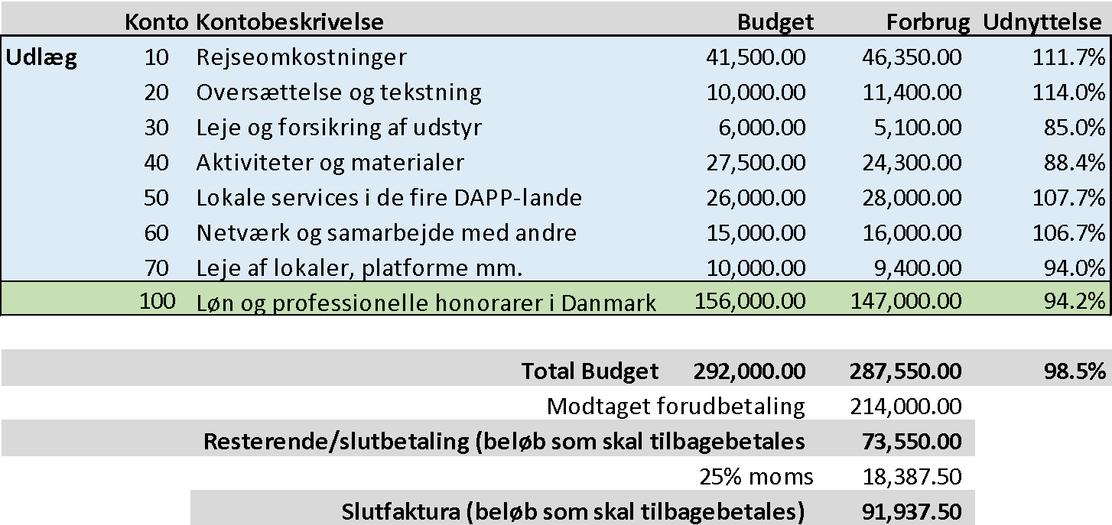

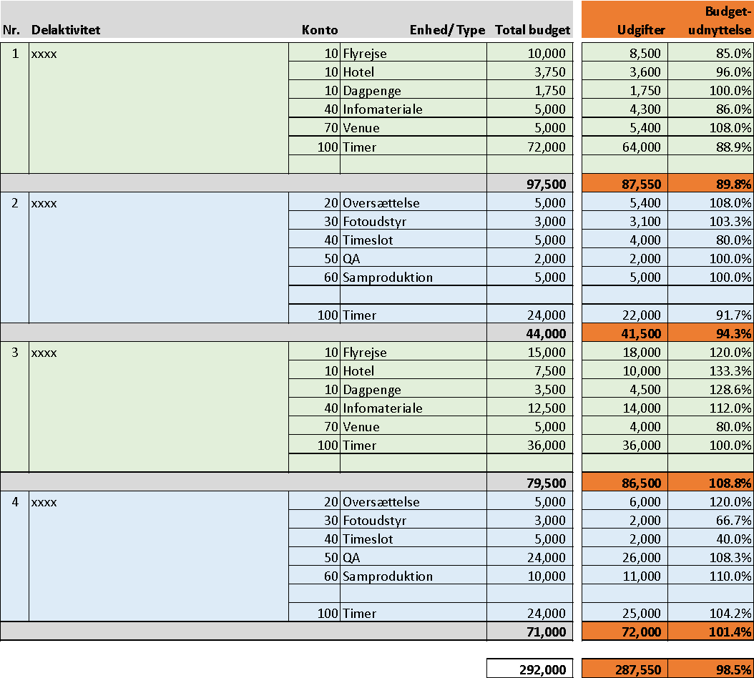

DAPP (2022-2027) består af to konsortier. Det ene har hovedfokus på menneskerettigheder og inklusion, det andet har fokus på jobskabelse og iværksætteri.
Det påhviler fonden at tilbageholde B-skat af det professionelle honorar i henhold til lovens bestemmelser, hvis ansøgeren ikke har et CVR-nummer.

